Priloga 1
V Sloveniji v letu 2023 manj samomorov kot v 2022
V letu 2023 je zaradi samomora v Sloveniji umrlo 358 oseb, od tega je bilo 295 moških in 63 žensk (slika 1). Med vsemi smrtmi, ki smo jih v letu 2023 zabeležili v Sloveniji med prebivalci s stalnim prebivališčem v Sloveniji (21 540), je delež smrti zaradi samomorov znašal 1,67 %. Leta 2023 je samomorilni količnik v Sloveniji (število umrlih zaradi samomora na 100.000 prebivalcev) znašal 16,96 (27,84 za moške in 5,98 za ženske) in je nižji od količnika v letu 2022, kot tudi od količnika v preteklih letih (tabela 1). Razmerje med spoloma v letu 2023 je bilo 4,6, kar pomeni, da so moški zaradi samomora umirali 4,5-krat pogosteje v primerjavi z ženskami.
V obdobju desetih let 2014–2023 so bila med posameznimi leti nihanja bodisi zaradi upada ali prirasta števila samomorov. Iz slike 2, na kateri prikazujemo drseča triletna povprečja samomorilnega količnika za obdobje 2012-2023, je razvidno, da je v desetletnem obdobju količnik upadal, v zadnjih treh letih pa je prišlo do stabilizacije količnika. V letu 2023 je bil najvišji samomorilni količnik med regijami zabeležen v Posavski regiji, sicer imajo tudi druge regije na vzhodu višji količnik od slovenskega povprečja. Težava ostaja visoka umrljivost zaradi samomora med moškimi v nekaterih regijah (slika 3).

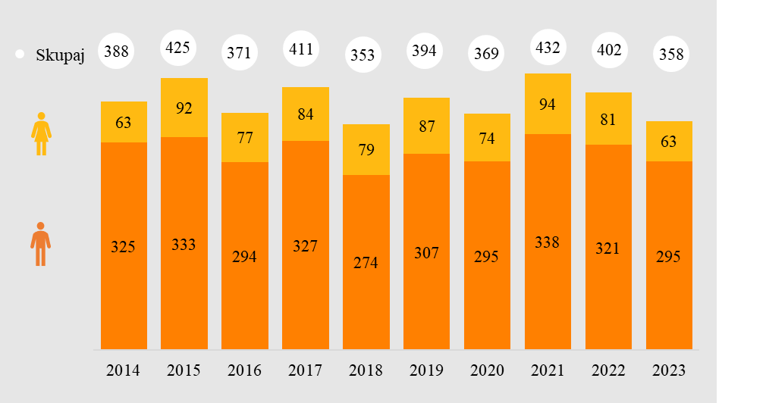
Slika 1. Absolutno število samomorov za oba spola skupaj ter ločeno za moške in ženske med leti 2014–2023
(Vir: Baza umrlih NIJZ)

Tabela 1. Količnik samomora (število umrlih zaradi samomora na 100.000 prebivalcev letno; skupaj, moški, ženske) v Sloveniji med leti 2014–2023
Leto |    |  |  | Razmerje m/ž
2014 | 18,81 | 31,79 | 6,05 | 5,2
2015 | 20,60 | 32,57 | 8,84 | 3,7
2016 | 17,97 | 28,71 | 7,40 | 3,8
2017 | 19,89 | 31,87 | 8,08 | 3,8
2018 | 17,08 | 26,68 | 7,60 | 3,5
2019 | 18,86 | 29,35 | 8,34 | 3,5
2020 | 17,57 | 27,98 | 7,08 | 3,9
2021 | 20,50 | 31,94 | 8,96 | 3,6
2022 | 19,06 | 30,31 | 7,72 | 3,9
2023 | 16,96 | 27,84 | 5,98 | 4,6
Vir: Baza umrlih NIJZ

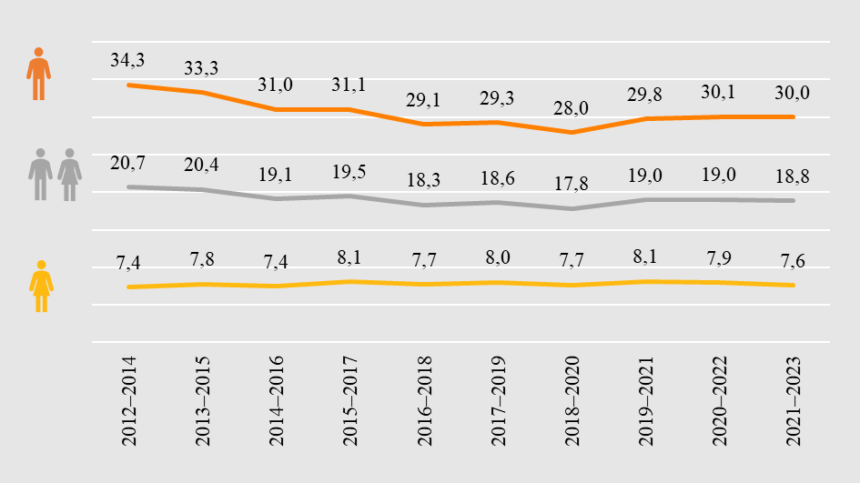
Slika 2. Drseča triletna povprečja samomorilnega količnika za oba spola skupaj ter ločeno za moške in ženske med leti 2012–2023
(Vir: Baza umrlih NIJZ)

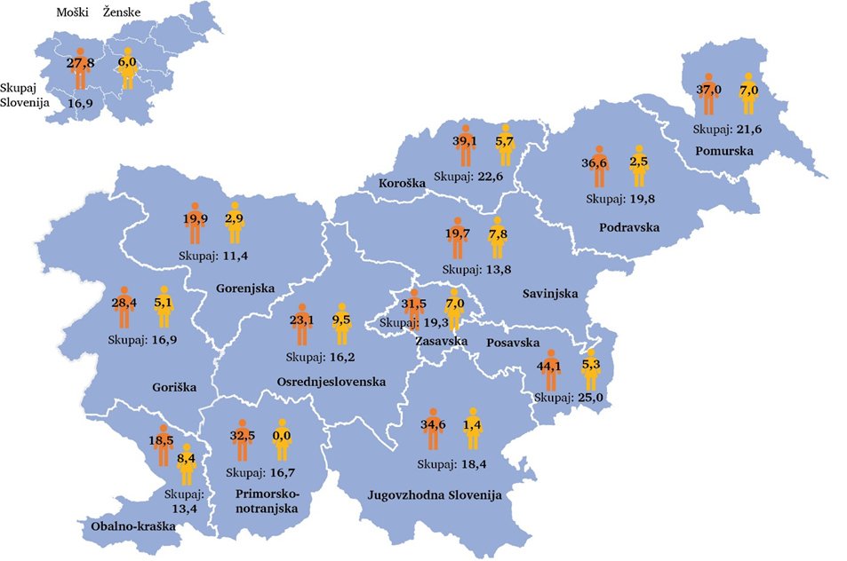
Slika 3. Količnik samomora v letu 2023 v posameznih slovenskih regijah, primerjalno s skupnim količnikom samomora v letu 2023 v Sloveniji
(Vir: Baza umrlih NIJZ)

V letu 2023 manj samomorov pri večini starostnih skupin
Samomorilni količnik narašča s starostjo in je najvišji v višjih starostnih skupinah (značilno za Slovenijo in mednarodno skupnost). Na Sliki 4 je za posamezne starostne skupine prikazana primerjava med povprečnim samomorilnim količnikom v obdobju 2012–2021 in samomorilnim količnikom v letu 2022 in 2023. V letu 2023 v starostni skupini 10–14 let nismo zabeležili nobenega samomora, kar je zelo vzpodbudno. Samomorilni količnik je bil v letu 2023 v primerjavi z letom 2022 nižji pri vseh starostnih skupinah, izjema so višje starostne skupine od 75 let naprej. V vseh starostnih skupinah razen 85+ in 25 do 29 let, smo v letu 2023 zabeležili tudi nižji samomorilni količnik od desetletnega povprečja 2012–2021.

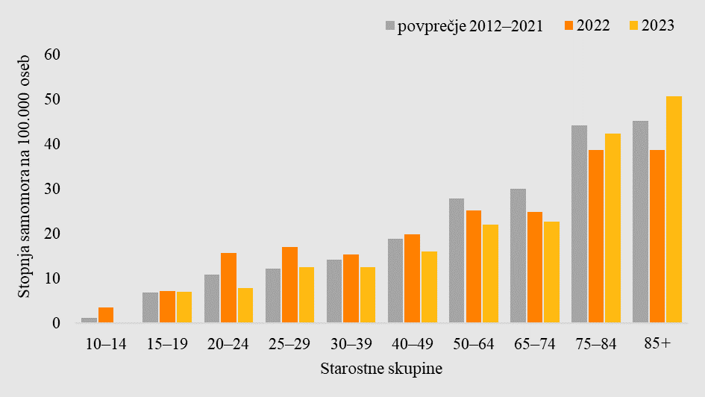
Slika 4. Primerjava povprečnega samomorilnega količnika v obdobju 2012–2021 in samomorilnega količnika za posamezne starostne skupine v letih 2022 in 2023
(Vir: Baza umrlih NIJZ)

V tabeli 2 so prikazani samomorilni količniki za posamezne starostne skupine za zadnjih deset let. Predvsem pri zaključevanju in interpretaciji o trendu umrljivosti zaradi samomora pri mlajših in najstarejših starostnih skupinah je potrebna previdnost, ker gre za nizko absolutno število umrlih v teh starostnih skupinah in zato veliko variabilnost količnika.

Tabela 2. Samomorilni količnik (skupaj, moški, ženske) v različnih starostnih skupinah v obdobju 2014–2023
 |  | 2014 | 2015 | 2016 | 2017 | 2018 | 2019 | 2020 | 2021 | 2022 | 2023
 | 0–9 | 0,00 | 0,00 | 0,00 | 0,00 | 0,00 | 0,00 | 0,00 | 0,00 | 0,00 | 0,00
 | 10 –14 | 1,10 | 1,09 | 1,09 | 1,06 | 3,07 | 0,97 | 0,97 | 0,90 | 3,53 | 0,00
 | 15–19 | 5,23 | 5,28 | 10,63 | 3,23 | 9,72 | 6,43 | 8,54 | 12,70 | 7,22 | 7,08
 | 20–24 | 12,76 | 11,30 | 13,61 | 6,87 | 6,94 | 7,82 | 9,67 | 6,82 | 15,76 | 7,82
 | 25–29 | 11,88 | 10,77 | 10,29 | 17,40 | 10,39 | 11,36 | 2,64 | 11,66 | 16,99 | 12,52
 | 30–39 | 15,94 | 16,06 | 16,02 | 12,19 | 13,36 | 14,11 | 15,40 | 15,01 | 15,42 | 12,55
 | 40–49 | 18,59 | 22,02 | 16,37 | 14,37 | 16,65 | 17,30 | 17,37 | 16,48 | 19,89 | 16,03
 | 50–64 | 27,13 | 29,48 | 25,39 | 33,50 | 21,79 | 25,61 | 17,92 | 31,03 | 25,30 | 22,08
 | 65–74 | 31,16 | 32,81 | 22,92 | 26,52 | 30,20 | 34,58 | 29,56 | 27,74 | 24,86 | 22,71
 | 75–84 | 41,66 | 44,76 | 40,50 | 48,00 | 35,66 | 38,63 | 52,17 | 48,31 | 38,73 | 42,50
 | 85+ | 28,39 | 49,41 | 44,55 | 57,09 | 38,96 | 47,11 | 50,88 | 57,91 | 38,79 | 50,76
 | 0–9 | 0,00 | 0,00 | 0,00 | 0,00 | 0,00 | 0,00 | 0,00 | 0,00 | 0,00 | 0,00
 | 10–14 | 2,13 | 2,13 | 2,11 | 2,07 | 2,00 | 1,90 | 0,00 | 0,00 | 0,00 | 0,00
 | 15–19 | 10,14 | 6,13 | 14,41 | 6,24 | 16,67 | 8,29 | 12,41 | 18,47 | 12,03 | 11,79
 | 20–24 | 19,55 | 20,22 | 26,47 | 5,71 | 13,34 | 12,86 | 16,18 | 10,98 | 25,96 | 9,20
 | 25–29 | 21,41 | 17,77 | 19,86 | 30,32 | 14,93 | 18,13 | 3,29 | 16,73 | 28,22 | 16,59
 | 30–39 | 26,68 | 25,03 | 25,45 | 21,92 | 21,49 | 17,51 | 24,96 | 25,55 | 24,18 | 20,16
 | 40–49 | 32,24 | 32,97 | 25,84 | 22,55 | 23,61 | 26,08 | 27,42 | 26,40 | 29,89 | 26,78
 | 50–64 | 44,39 | 47,83 | 41,12 | 51,55 | 32,71 | 42,44 | 29,74 | 47,64 | 40,22 | 36,08
 | 65–74 | 55,19 | 48,89 | 34,41 | 46,31 | 51,17 | 53,94 | 46,91 | 41,17 | 39,58 | 38,55
 | 75–84 | 89,33 | 86,48 | 74,63 | 93,18 | 67,09 | 77,74 | 102,92 | 91,01 | 78,05 | 80,11
 | 85+ | 66,07 | 156,96 | 112,09 | 144,19 | 107,17 | 115,09 | 108,05 | 148,53 | 94,24 | 150,59
 | 0–9 | 0,00 | 0,00 | 0,00 | 0,00 | 0,00 | 0,00 | 0,00 | 0,00 | 0,00 | 0,00
 | 10–14 | 0,00 | 0,00 | 0,00 | 0,00 | 4,19 | 0,00 | 0,00 | 1,86 | 7,28 | 0,00
 | 15–19 | 0,00 | 4,37 | 6,59 | 0,00 | 2,24 | 4,44 | 4,41 | 6,56 | 2,13 | 2,08
 | 20–24 | 5,62 | 1,93 | 0,00 | 8,10 | 0,00 | 2,09 | 2,09 | 2,08 | 4,20 | 6,26
 | 25–29 | 1,55 | 3,20 | 0,00 | 3,45 | 5,43 | 3,72 | 1,90 | 5,81 | 3,88 | 7,76
 | 30–39 | 4,10 | 6,20 | 5,61 | 1,43 | 4,34 | 10,27 | 4,49 | 3,05 | 5,48 | 3,94
 | 40–49 | 4,11 | 10,35 | 6,23 | 5,56 | 9,05 | 7,57 | 6,13 | 5,37 | 8,70 | 4,00
 | 50–64 | 9,51 | 10,81 | 9,42 | 15,19 | 10,74 | 8,52 | 5,88 | 14,08 | 10,05 | 7,75
 | 65–74 | 10,60 | 18,85 | 12,82 | 8,94 | 11,30 | 16,94 | 13,73 | 15,41 | 11,35 | 8,24
 | 75–84 | 12,44 | 18,53 | 18,50 | 18,35 | 14,59 | 12,02 | 17,15 | 18,62 | 11,01 | 15,75
 | 85+ | 15,78 | 12,10 | 20,20 | 25,09 | 13,39 | 20,89 | 27,99 | 20,46 | 15,10 | 7,52
Vir: Baza umrlih NIJZ

Akcijski načrt 2024 -2028

Aktivnosti, ki se na področju preprečevanja samomora izvajajo nacionalno, so večinoma del akcijskega načrta Resolucije nacionalnega plana za duševno zdravje – MIRA in jih koordinira NIJZ. V prihodnjih letih bodo prioritetne naloge sledile akcijskemu načrtu za obdobje 2024–2028. Interdisciplinarna skupina za preprečevanje samomora v Sloveniji je za obdobje prihajajočega akcijskega načrta izpostavila naslednje prioritetne naloge: (i) aktivnosti ozaveščanja in nadaljevanje ter nadgradnja programa psihološka prva pomoč, (ii) nadgradnja aktivnosti postvencije (pomoč bližnjim po samomoru), (iii) omejevanje dostopnosti do sredstev za samomor, (iv) nadgradnja beleženja in zbiranja podatkov o poskusih samomora in samomorih.

Aktivnosti NIJZ na področju preprečevanja samomora
Na NIJZ smo trenutno vpeti v naslednje naloge, ki so zapisane v akcijskem načrtu:

- Področje raziskovanja in omejevanje dostopa do sredstev za samomor; V letu 2023 smo nadaljevali s sodelovanjem z Upravo kriminalistične policije, Generalne policijske uprave; opravili smo poglobljeno analizo več kot 700 zapisnikov o samomoru, s čimer smo dobili dragocen vpogled v okoliščine, ki so povezane s samomorilnim vedenjem, dostopnosti do različnih metod samomora, kot tudi informacije o določenih značilnostih samomorilnega vedenja, predvsem komunikacije samomorilne stiske z okoljem; naloga ima veliko preventivno vrednost in bo služila kot izhodišče za razvoj aktivnosti na področju omejevanja dostopnosti sredstev za samomor in drugih preventivnih aktivnosti.
- Aktivnosti ozaveščanja in Program psihološke prve pomoči za splošno javnost; V letu 2024 smo skupaj s partnerji pospešeno delali na nadgradnji priporočil za odgovorno novinarsko poročanje o samomoru. V načrtu je, da priporočila izdamo do konca tekočega leta; poleg tega smo nadaljevali z aktivnostmi na programu programa prve psihološke pomoči; program je usmerjen v razvoj veščin, kako prepoznati osebo v duševni stiski (tudi samomorilno ogroženo osebo), kako k osebi pristopiti in kako ji pomagati. V letu 2023 smo programu dodali vsebine psihološke prve pomoči ob prekomernem pitju alkohola; program redno izvajamo in evalviramo; Smernice smo izdali v tiskani obliki in jih skupaj z drugim promocijskim materialom diseminirali po Sloveniji; več o programu je dostopno na www.zadusevnozdravje.si.

- Spletišče www.tosemjaz.net; Preventivni program za mlade To sem jaz, ki ga izvajamo na NIJZ, sestoji iz dveh delovnih stebrov - spletnega in šolskega. V spletnem delu že 23 let neprekinjeno deluje spletna svetovalnica www.tosemjaz.net, ki mladim omogoča anonimen, brezplačen in enostaven dostop do nasvetov različnih strokovnjakov. V letu 2023 smo prejeli 3337 vprašanj mladih, od tega je bilo 46 % vprašanj vezanih na temi duševnega zdravja in odnosov. Več kot polovico vprašanj so postavili mladostniki stari med 14 in 17 let. V okviru preventivnega dela v šolah pedagoški strokovnjaki izvajajo delavnice, ki mladim omogočajo razvoj socialno-čustvenih veščin. Te veščine so ključne za razvoj zdrave osebnosti in psihološko odpornost. Mladim med drugim pomagajo, da se učinkovito spoprijemajo s stresom, vzpostavljajo zdrave odnose in sprejemajo odgovornost za svoje življenje. V programu je na voljo tudi priročnik za mladostnice in mladostnike "Kaj lahko naredim, da mi bo lažje? Veščine za vsakdan in viri opore v stiski", ki je preko QR kod povezan s spletiščem #Tosemjaz. V šolskem letu 2023/2024 ga je v okviru nacionalne kampanje ob Slovenskem letu duševnega zdravja prejela celotna generacija devetošolcev, dostopen pa je tudi na spletu: https://www.tosemjaz.net/prirocniki/kaj-lahko-naredim-da-mi-bo-lazje/.

- Postvencija - podpora šolam po samomoru učenca ali dijaka; v letu 2023 smo ravnatelje vseh slovenskih osnovnih in srednjih šol povabili k sodelovanju v on-line anketi o poznavanju in uporabnosti priročnika Ko se zgodi samomor učenca ali dijaka. Smernice za postvencijo v šoli. Priročnik, ki smo ga s partnerji pripravili na NIJZ, so šole prejele konec leta 2021. Več kot dve tretjini ravnateljev, ki so se odzvali na povabilo, pozna vsebino smernic. Tisti, ki so jih po samomoru učenca/dijaka že uporabili in tudi ostali, jih ocenjujejo kot zelo uporabne. Usposobljenost šole za soočanje s samomorom ocenjujejo kot srednje dobro in si želijo več znanja za delo tako na področju preprečevanja samomora kot postvencije. Poznajo vire, na katere se lahko obrnejo v okolju, problematizirajo pa njihovo dostopnost in razpoložljivost. Izsledki raziskave bodo dragoceni za nadaljnje preventivno delo in pripravo aktivnosti, ki bodo pole v čim večji meri podprle pri delu z otroki in mladostniki.

Poleg omenjenih aktivnosti se na NIJZ že vrsto let pridružujemo tudi drugim preventivnim aktivnostim in aktivnostim ozaveščanja javnosti v Sloveniji, ki jih organizira in vzpodbuja mednarodna javnost (Svetovna zdravstvena organizacija, Mednarodna zveza za preprečevanje samomora).

